**Ejercicio Genérico M102A: Actividad de proyectos (NO AUTOEVALUABLE)**

PERMITE QUE EL ALUMNO ADJUNTE UN DOCUMENTO DIGITAL DE RESPUESTA

**\*** Nombre del guión a que corresponde el ejercicio : CN_09_09_CO_REC190

**DATOS DEL RECURSO**

**\*** Título del recurso (**65** caracteres máx.) Preparación de disoluciones en el laboratorio

**\*** Descripción del recurso: Actividad que propone un experimento para preparar disoluciones en un laboratorio.

**\*** Palabras clave del recurso (separadas por comas ",")

Disolución, mezcla, soluto, disolvente, concentración, peso, volumen

**\*** Tiempo estimado (minutos)

30 minutos

**\*** Acción didáctica (indicar sólo una)

|  |  |  |  |  |  |  |  |
| --- | --- | --- | --- | --- | --- | --- | --- |
| Exposición |  | Ejercitación | X | Preguntas con respuesta libre |  | Juegos |  |
| Estudio |  | Proyecto |  | Evaluación |  | Generador de actividades |  |

**\*** Competencia (indicar sólo una)

|  |  |  |  |
| --- | --- | --- | --- |
| … en comunicación lingüística |  | … matemática |  |
| … en el conocimiento y la interacción con el mundo físico | X | Tratamiento de la información y competencia digital |  |
| … social y ciudadana |  | … cultural y artística |  |
| … para aprender a aprender |  | Autonomía e iniciativa personal |  |

**\*** Tipo de Media (indicar sólo una)

|  |  |  |  |  |  |  |  |
| --- | --- | --- | --- | --- | --- | --- | --- |
| Secuencia de imágenes |  | Video |  | Animación |  | Interactivo |  |
| Actividad |  | Web |  | Mapa conceptual |  | Audio |  |
| Texto |  | Imagen | X | Documento |  |  |  |

**\*** Nivel del ejercicio, 1-Fácil, 2-Medio ó 3-Difícil

2 – (medio)

**DATOS DEL EJERCICIO**

COPIA EL TÍTULO DEL RECURSO PARA EL TÍTULO DEL EJERCICIO AL MENOS QUE SEA DIFERENTE. RECUERDA EL TÍTULO NO DEBE REBASAR LOS 86 CARACTERES.

**\*** Título del ejercicio (**86** caracteres máx.)

Competencias: Preparación de disoluciones en el laboratorio

**\*** Grado del ejercicio (Primaria o Secundaria); “P” o “S”

Secundaria

**\*** Enunciado (Instrucción **193** caracteres máximo)

Realiza la siguiente actividad. Cuando termines, envíala para que pueda ser validada.

Más información (ventana flotante)

Mostrar al inicio del ejercicio ventana Más información (S/N)

**Presentación**

En la industria química es fundamental la preparación de disoluciones con fines de investigación y obtención de diversos productos. A partir del conocimiento de unidades de concentración de las disoluciones y el manejo de algunos materiales de laboratorio es posible la preparación de distintas disoluciones.

**El objetivo de esta actividad es que prepares una disolución en el laboratorio usando el material adecuado y poniendo en práctica las unidades de concentración de las disoluciones.**

Antes de iniciar la actividad responde las siguientes preguntas:

1. ¿Cuál es importancia tienen las disoluciones para la industria química?
2. ¿Qué características debe tener una mezcla para ser considerada disolución?
3. ¿Cuál es la diferencia entre soluto y disolvente en una disolución? Indica un ejemplo

**Tarea**

Usando el material de laboratorio prepara 50 mL de MgCl2 al 3% p/v

**Material**

Vidrio de reloj

Balanza

Varilla de vidrio

Balón aforado de 50 mL

Cloruro de magnesio (MgCl2)

Agua

Probeta de 100 mL

Frasco lavador

**Procedimiento**

1. Usando la fórmula para determinar el % p/v de una disolución encuentra los gramos que se necesitan para preparar la solución de 50 mL de MgCl2 al 3% p/v
2. Con el vidrio de reloj y la balanza mide los gramos de MgCl2 obtenidos en el punto 1
3. Sin desperdiciar nada del punto anterior pon con cuidado la muestra al interior del balón.
4. Usa el frasco lavador para lavar toda la muestra residual de MgCl2 y ponerla dentro del balón
5. Pon agua dentro del balón hasta llegar al aforo de 50 mL y tapa el balón agitando la disolución.

¿Analiza por qué para preparar una solución es necesario utilizar toda la muestra medida en la balanza?

¿Qué significa que una solución esté al 3% p/v?

Mostrar calculadora (S/N)

S

ACTIVIDAD DE PROYECTOS. EJERCICIO QUE DEBE CONTENER UN ARCHIVO ADJUNTO (interactivo Motor F, PDF, imágenes, documentos Word o PowerPoint) **O** UNA DIRECCIÓN URL, NO ES POSIBLE UN ARCHIVO ADJUNTO Y UN URL.

Insertar algunas imágenes similares (probeta, balón aforado, frasco lavador, vidrio de reloj y balanza)

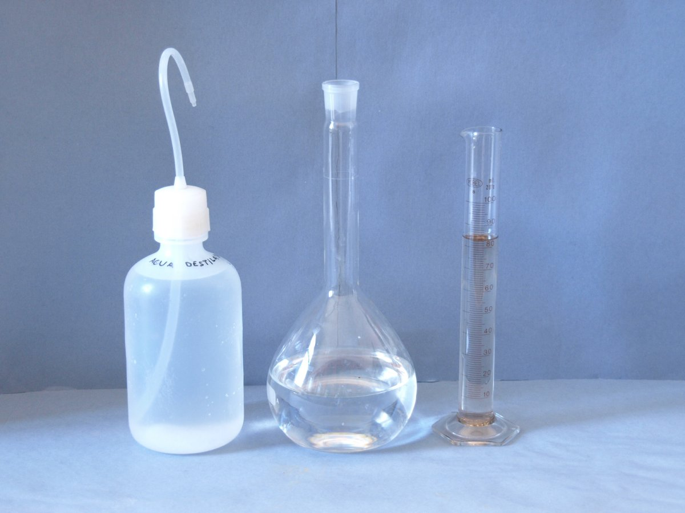 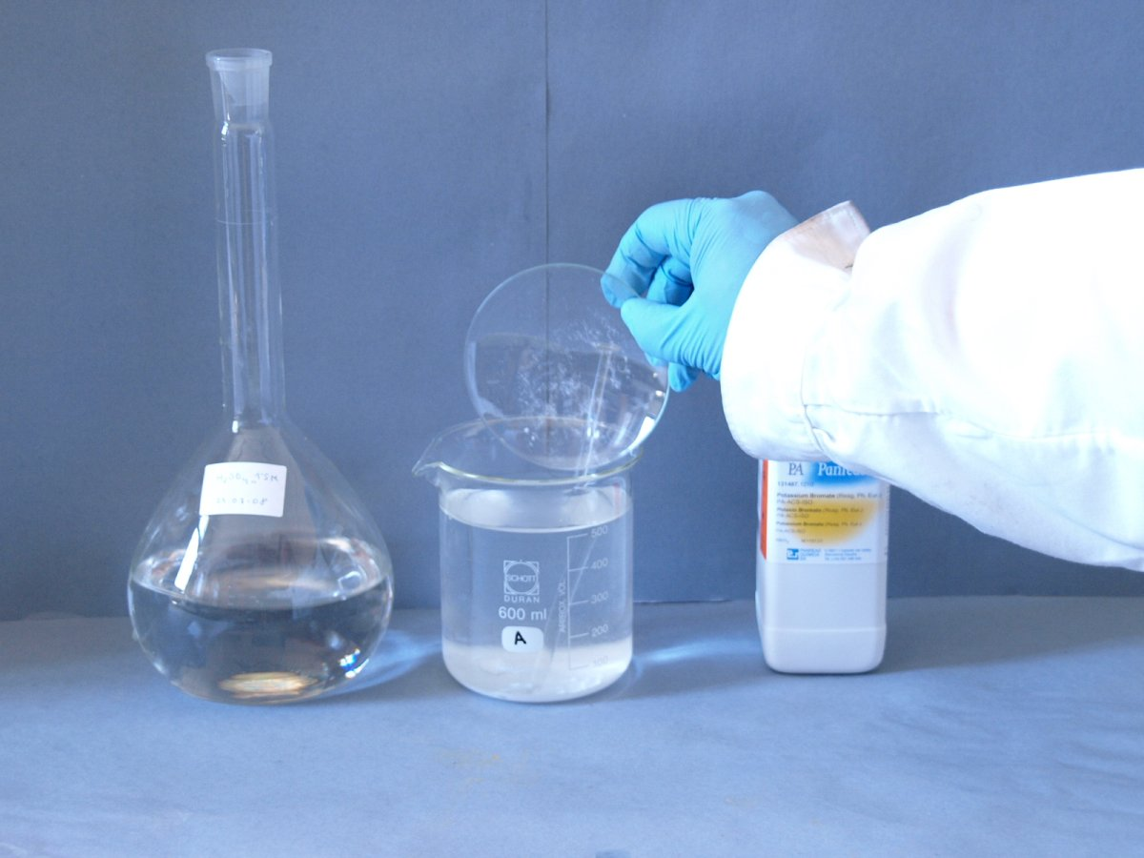 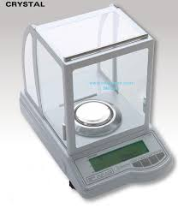

Explicación OPCIONAL (**300** caracteres máximo)

**\*** Archivo adjunto… (Nombre del archivo.xxx. En caso de ser un interactivo de motor F especificar el documento DOCX para su creación)

**\*** **o** URL a mostrar (Dirección de la página web: http…)